令和5年度 計画相談実務担当者研修会
参加申込 兼 事前アンケート(9/5締切)
メールでの参加申込の場合は添付してください

【参加申込】
フリガナ
氏名
連絡先 | 電話番号：
 | Eメールアドレス：
所属機関
職名
相談支援専門員通算従事年数（※下記①～⑦より選択）：
※経験年数選択項目：①1年未満、②1年以上～3年未満、③3年以上～5年未満、
④5年以上～7年未満、⑤7年以上～10年未満、⑥10年以上、⑦今後、従事予定

【事前アンケート】
研修内容に反映させたいと思いますので，以下のアンケートにお答え下さい。
なお，研修当日は時間の都合上，すべてのご意見を取り入れることが難しい場合もありますので，
ご了承ください。

- 実践場面で悩むこと、困ること
- 講師や他の事業所の方に聞いてみたいこと
【会場案内】
≪交通アクセス≫
仙台市営地下鉄泉中央駅「北３」出口
徒歩8分

会場の駐車場は使用できません。

公共交通機関または
周辺のコインパーキングをご利用ください
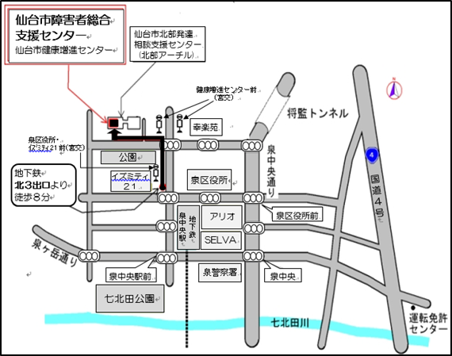

仙台市障害者総合支援センター

